Муниципальное бюджетное образовательное учреждение «Детский сад №24»

«Овладение методами тестопластики у
детей в средней группе с учетом ФГОС»
Проект
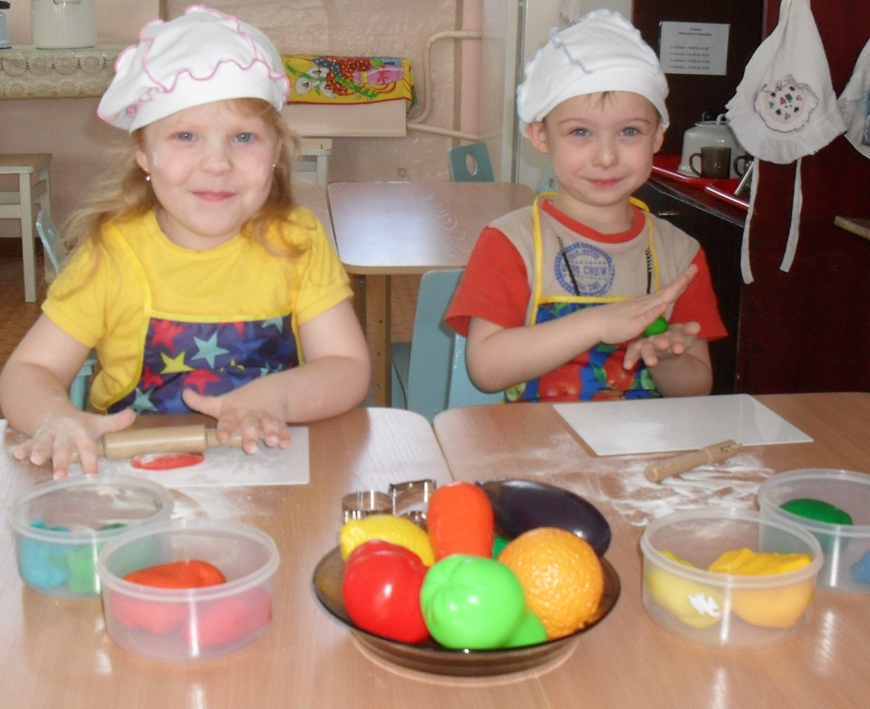

Исполнитель:
Ларионова Галина Николаевна
Воспитатель высшей квалификационной
категории
МБДОУ№24

г. Ленинск - Кузнецкий 2015г.
- 2 -
содержание

Образовательная область……………………………………………………………………………3
Вид проекта…………………………………………………………………………………………………..3
Актуальность…………………………………………………………………………………………………3
Цель и задачи проекта………………………………………………………………………………….4
Участники проекта…………………………………………………………………………………………4
Целевая направленность……………………………………………………………………………..4
Продолжительность проекта………………………………………………………………………..4
Сроки реализации проекта…………………………………………………………………………..4
Основные формы реализации проекта……………………………………………………….4
Обеспечение…………………………………………………………………………………………………4
Этапы проведения проекта…………………………………………………………………………..5
Предполагаемый результат……………………………………………………………………......6
Продукт проектной деятельности………………………………………………………………..6
Презентация проекта…………………………………………………………………………………….6
Продолжение проекта…………………………………………………………………………………..6
Приложение

- 3 -
«Чем больше уверенности и изобретательности
в движениях детской руки, чем тоньше
взаимодействие руки с орудием труда,
тем ярче творческая стихия детского разума»
В.А. Сухомлинский

Образовательные области:
- Социализация
- Познание
- Коммуникация
- Чтение художественной литературы
- Музыка
- Художественное творчество
- Труд

Вид проекта:
Творческий

Актуальность:
Почему именно тесто? Тесто – это такой материал, который для детской руки более удобен – он мягкий и для ребенка представляет больший интерес, чем пластилин.
Соленое тесто в последние годы стало очень популярным материалом для лепки. Поделки из теста - древняя традиция, им находится место и в современном мире, потому что сейчас ценится все экологически чистое и сделанное своими руками. Тесто – материал очень эластичный, легко приобретает форму и изделия из него достаточно долговечны. Работа с ним доставляет удовольствие и радость. Этому виду творчества придумали современное название - “Тестопластика”.
Тестопластика - позволяет воплощать самые необычные и сложные замыслы, надолго сохранять полученный результат. Это не только увлекательное, но и полезное занятие, представляющее чрезвычайно широкие возможности для умственного, нравственного, эстетического и трудового воспитания дошкольников. В процессе тестопластики у детей повышается сенсорная чувствительность,развиваются общая ручная умелость, мелкая моторика рук. Ребенок может проявить фантазию, смекалку, изобретательность, творческое мышление, выразить мысли и чувства, свое эстетическое и нравственное отношение к предметам и явлениям действительности. Учится планировать свою деятельность, вносить изменения в технологию, конструкцию изделий, осуществлять задуманное.
- 4 -
Цель проекта:
Формирование у детей навыков изготовления игрушек из соленого теста для сюжетно – ролевой игры «Магазин»

Задачи:
1. Воспитывать у детей эмоционально - положительное отношение и интерес к лепке из соленого теста.
2. Формировать навыки трудолюбия, усидчивости, аккуратности, привычки вносить элементы прекрасного в жизнь.
3. Развивать творческие способности воспитанников при изготовлении предметов для сюжетно - ролевой игры «Магазин».
4. Обогатить знания детей о работе продавца.
5. Вовлекать родителей в совместную деятельность по вопросам социализации и художественно-эстетического развития детей дошкольного возраста.
Участники проекта:
Дети, родители.

Целевая направленность:
Проект адресован воспитателям ДОУ.

Продолжительность проекта:
1 месяц.

Основные формы реализации проекта:
Изучение методической литературы, интернет- сайтов по работе с соленым тестом, консультации для родителей, анкетирование, рекомендации, мастер- классы, выставки.

Обеспечение:
Учебно - методическое:
- Программа дошкольного образования «От рождения до школы» под ред. Н. Е. Вераксы, Т. С. Комаровой, М. А. Васильевой - М.:Мозаика-Синтез,2011г.
- Дошкольная педагогика - №8/2010г.
- Справочник старшего воспитателя дошкольного учреждения - №10/2011, №9/2012г.
- Соленое тесто. - М.: АСТ – ПРЕСС КНИГА, 2010г. И. Н. Хананова

Материально – техническое:
Наборы для детского творчества 5 штук:
Маленькая скалочка, доска для раскатывания теста, противень, стакан, кисточка, ситечко, формы для вырезания теста, фольга, стека, чашечка для муки, полотенце, фартук, шапочка). Детская художественная литература, диски с познавательными фильмами и музыкальными произведениями.

- 5-
Этапы проведения проекта
Подготовительный этап
Цель: Вызвать желание у детей слепить игрушки для сюжетно-ролевой игры «Магазин»
1 неделя.
- Экскурсия в универсам (познакомить детей с трудом взрослых в продуктовом магазине, рассказать о профессии продавца, что продают в овощном отделе.)

- Беседа о труде продавца.

- Чтение стихов, сказок, рассказов об овощах и фруктах.

- Чтение потешек, загадывание загадок, заучивание стихотворений, пословиц и поговорок о муке, соли и воде.

- Рассматривание тематических альбомов, картинок и иллюстраций.

- Рисование на тему «Натюрморт из овощей и фруктов»

- Составление коллажа « Овощи и фрукты – полезные продукты»

- Просмотр познавательных фильмов.

- Дидактические, пальчиковые и подвижные игры.

Работа с родителями:
- Анкетирование.

- Консультация на тему «Пластика соленого теста».
- Мастер-класс «Фантазии из муки, соли и воды».

- Выпуск буклета «Как организовать занятия с детьми по тестопластике в домашних условиях».

Практический этап
Цель: Познакомить детей с материалом, инструментами, оборудованием. Обучить детей простым приемам тестопластики.

2 неделя.1 занятие: Из чего получаем соленое тесто, его свойства и преимущества. Демонстрация способов и приемов лепки:
- отделять от большого куска небольшие комочки
- раскатывать комок теста прямыми движениями;
- раскатывать комок теста круговыми движениями;
- сплющивать между ладонями комок теста;
- лепка из нескольких частей;
- 6-

- оттягивание части от основной формы;
- сглаживание поверхности формы;
- присоединение части;
- прижимание;
- вдавливание для получения полой формы;
- использование стеки.

2 занятие:Получение желтого, красного, синего цвета; смешивание основных цветов; подготовка теста для лепки овощей и фруктов.

3 неделя.1 занятие: «Овощи»
2 занятие: «Фрукты»

Презентация проекта:
4 неделя. День открытых дверей для родителей.
1.Организация сюжетно-ролевой игры «Магазин» с использованием атрибутов сделанных руками детей и родителей.

Представление проекта:
Педсовет: Развитие творческого потенциала дошкольников средствами художественной продуктивной деятельности:
- совместная деятельность
- самостоятельная деятельность

Предполагаемый результат проекта:
- Освоение детьми техники «Тестопластика» в соответствии с возрастными особенностями.
- Расширенные знания детей о профессии продавца.

Продукт проектной деятельности:
- Создание овощного отдела для сюжетно – ролевой игры «Магазин».
- Выставка поделок из соленого теста сделанных руками детей и родителей.

Продолжение проекта:
- Продолжать развивать у детей желание лепить игрушки из соленого теста (хлебные и кондитерские изделия).
- Продолжать пополнять атрибутами сюжетно – ролевую игру «Магазин».

